Chers parents, chers enfants, bonjour à tous !

Journée du mardi 16 juin.

Bon courage à tous ! J’attends votre travail sur la boite mail et vos commentaires sur le blog !
À suivre le programme et sur un autre document vous trouverez le corrigé.

- Français (conjugaison, vocabulaire)
- Mathématiques (problèmes)
- Histoire (partie 3)
- Hermès

FRANÇAIS (Conjugaison)
Les fiches 3 et 4 sont accessibles sur un PDF par le lien fourni.
Ces fiches, 3 et 4, travaillent aussi le passé composé. Je n’ai pas réussi à mettre seulement les fiches 3 et 4 sur ce PDF, donc j’ai barré les deux premières fiches. Les fiches 3 et 4 suivent, faites défiler le document.

Sur la fiche 3 exercices 1, 2 et 6.
Sur la fiche 4 exercices 1, 3, 4 et 5.

FRANÇAIS (Vocabulaire)
Les exercices sont accessibles sur un PDF par le lien fourni.
Ces exercices sont utiles pour travailler sur les différents sens d’un mot.
Faire tous les exercices de la fiche (2 pages)

MATHEMATIQUES (problèmes)
- Résous ces problèmes. N’oublie pas d’écrire une phrase réponse si nécessaire.

- Quatre enfants jouent aux cartes. Toutes les cartes doivent être distribuées.

Si les joueurs utilisent un jeu de 32 cartes, que peut-on calculer ?
Si les joueurs utilisent un jeu de 52 cartes, que peut-on calculer ?

- Maman utilise 2 œufs au dejeuner et 2 œufs au diner.
Elle a acheté 4 boites de 6 œufs.

Est-ce-qu’elle en aura assez pour toute la semaine ?

- Un pâtissier a fabriqué 58 chocolats. Il les range dans des boîtes, en mettant 6 chocolats par boîte. Combien de boîtes remplira-t-il ? Restera-t-il des chocolats ?
- 10 pirates se partagent 100 pièces d’or, il ne reste rien. Ils en ont chacun……..
- 8 pirates se partagent …….. pièces d’or, ils en ont 125 chacun, il en reste 5.
- Le capitaine des pirates partage 45 pièces d’or entre 6 marins. Il donne à chacun 6 pièces d’or. Il en reste 9. A-t-il bien partagé ? Pourquoi ?

HISTOIRE (partie 3)
Nous continuons notre progression dans l’Histoire de France. Nous travaillerons sur ce thème en plusieurs parties.
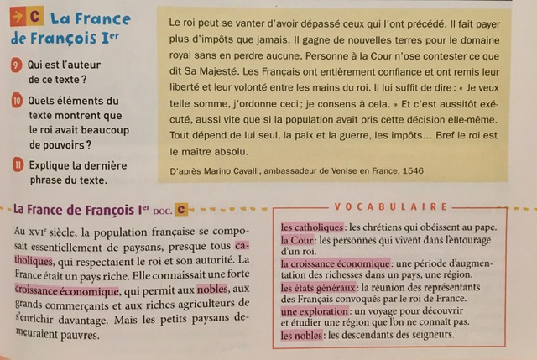

HERMES Épisode 60 Où une mère et une fille se retrouvent enfin.
- Qui est la vieille femme en haillon qui apparaît au temple d’Éleusis ?
- À quoi doit être condamné celui qui mange la nourriture des enfers ?

- Quelle sage proposition fait Hermès à Déméter et Perséphone ?

- Quel phénomène naturel explique ce mythe ?

